
INVESTIGACIÓN DOCUMENTAL Y DE CAMPO

INFORME FINAL

ESCUELAS DE LA CRIMINOLOGÍA

CHAVÉZ MUÑOZ KEVIN

29 DE MAYO DE 2019

INDICE

INTRODUCCIÓN 2
METODOLOGÍA 3
Resultados: 4
Escuela Clásica. 5
Escuela Positivista. 9
Escuela psicológica. 12
Escuela socio estructural. 15
Escuela proceso-social. 16
Escuela Conflicto- Social. 18
Conclusión 19
Bibliografía: 20

INTRODUCCIÓN

A continuación se presenta una investigación de tipo documental acerca de las siete escuelas que conforman la criminología, una ciencia que surge a principios del siglo XIX como respuesta a la demanda social de estudio de las fuentes del comportamiento antisocial siguiendo las bases del método científico, con la finalidad de promover mecanismos para su prevención y tratamiento (B, D. 2016).
La escuela Clásica, sugiere que los humanos son seres racionales y hedonistas que eligen las acciones criminales debido a los beneficios del crimen.
Escuela Positiva, las teorías positivas sugieren que el comportamiento criminal es determinado por factores que están parcialmente o completamente fuera del control de los individuos.
Escuela Psicológica, las teorías psicológicas se enfocan en como ciertos rasgos de personalidad, conductas aprendidas o inteligencia conducen a conductas delictivas.
Escuela Socio-Estructural la más grande premisa de la teoría socio-estructural es que la criminalidad está arraigada e impulsado por la estructura misma de la sociedad.
Escuela Proceso-Social, las teorías de proceso se centran en la interacción entre el individuo y la sociedad. Se enfocan en como la sociedad (ej. Familia, compañeros, religión) moldea a los individuos con el tiempo.
Escuela Conflicto social, las teorías de conflicto social que la ley refleja el resultado de la lucha por el poder. La delincuencia es un concepto político, donde los que están en el poder configuran tanto el contenido de la ley como el funcionamiento del sistema de justicia penal.
Esta ciencia comprende al criminal como un ente bio-psico-social, lo cual explicado nos dice que existen factores biológico, psicológicos y sociales, la escuela de la criminología debaten entre ellas diferentes postulados.
Cada escuela tiene autores relevantes, pero para la criminología como ciencia en el surgimiento tenemos principalmente a tres personajes Cesar Lombrosso, fundador de la Escuela Italiana de Criminología Positivista, renuncia a los postulados de la escuela clásica que sostenía que el crimen era un rasgo característico de la naturaleza humana.
Enrico Ferri escribe sociología criminal y Establece una teoría de los motivos determinantes del crimen.
Y Rafael Garófalo quien acuña el término “Criminología: estudio sobre el delito, sobre sus causas y la teoría de la represión". (1885)
Se presenta la metodología para la realización de la investigación así como los resultados de la misma en las páginas contiguas.

METODOLOGÍA
Se realizó la búsqueda de información documental en la web con buscadores académicos y bases de datos de diferentes universidades, al ser una investigación documental en busca de conocer las escuelas y postulados que conforman la criminología se realizó una entrevista a la Lic. En criminología Alondra Riverol Azpeitia en busca de responder dudas generadas durante la realización.
Así mismo se realizaron encuestas para saber qué tan aceptados son los postulados de esta ciencia, en las diferentes áreas de desarrollo de un grupo de 20 personas las cuales aceptaron responder.
El cronograma se dispuso de esta manera con las fechas que se muestran lamentablemente se desfasaron las fechas, pero la investigación se llevó a cabo.


Resultados:
¿Qué son las escuelas jurídico penales?
De acuerdo con Jiménez A. (1950:29), las escuelas jurídico penales son: “el cuerpo orgánico de concepciones contrapuestas sobre la legitimidad del derecho de pensar sobre la naturaleza del delito y sobre el fin de las sanciones”.
Sainz Cantero (1990:123) define a las escuelas jurídicas penales en un sentido más amplio: “la dirección de pensamiento que tiene una determinada dirección, trabaja con un método peculiar y responde a unos determinados presupuestos filosóficos-penales”.
El rápido desarrollo de las escuelas jurídico penales en el siglo XX, se debió a los debates y confrontaciones, que ocurrieron entre las dispersas escuelas jurídico penales. Algunos de los avances más importantes que se obtuvieron de la pugna de esas escuelas, consistió en la delimitación de los campos, en la precisión de métodos y en la colaboración entre profesionales, puesto que anteriormente trabajaban desperdigadas.

Escuela Clásica.
Los positivistas del siglo XIX, bautizaron con el nombre de Escuela Clásica, a todo lo anterior a ellos: a las doctrinas que no se adaptaban a las nuevas ideas, a los recientes sistemas. Bajo la etiqueta de clásicos se suele agrupar a autores y tendencias divergentes en muchos puntos de vista, en algunos casos, inclusive, contradictorias, pero que presentan una serie de concepciones unitarias acerca de postulados fundamentales, que fue lo que permitió a los positivistas reunirlas con propósitos didácticos.
El mundo clásico partió de una imagen excelsa, ideal, del ser humano como centro del universo, como dueño y señor absoluto de sí mismo, de sus actos. El dogma de la libertad que hace iguales a todos los hombres (sin diferencias entre el hombre delincuente y no delincuente) y fundamenta la responsabilidad: el absurdo comportamiento delictivo solo puede comprenderse como consecuencia del mal uso de la libertad en una situación concreta, no a pulsiones internas ni a influencias externas.
Para los clásicos, el delincuente es una suerte de pecador que optó por el mal, pudiendo y debiendo haber respetado la ley. Existe algo muy importante en la escuela clásica que se recoge de sus autores: la defensa de las garantías individuales y su reacción contra la arbitrariedad y los abusos de poder. Se reconocen como representantes destacados de la escuela clásica del derecho penal, además de Cesare Beccaria, entre otros a Giovanni Carmignani, Pellegrino Rossi y Francisco Carrara. (Cita bibliografica)

Cesare Beccaria (1738-1774)
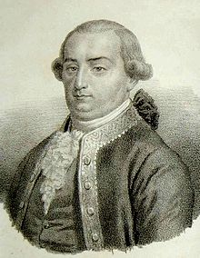
Jurista y economista italiano, autor del célebre tratado De los delitos y de las penas (1764), obra que vino a representar los puntos de vista oficiales de la Ilustración en el terreno jurídico y que ejercería una gran influencia en las reformas penales posteriores.
El sistema penal en los tiempos de Beccaria dejaban mucho que desear Las penas se caracterizaban por su enorme crueldad: torturas, mutilaciones y pena de muerte agravada por crueles suplicios.
Un ejemplo de esto es el caso de Damiens:
- Damiens fue condenado, el 2 de marzo de 1757, a “pública retractación ante la puerta principal de la Iglesia de París”, adonde debía ser “llevado y conducido en una carreta, desnudo, en camisa, con un hacha de cera encendida de dos libras de peso en la mano”; después, “en dicha carreta, a la plaza de Grève, y sobre un cadalso que allí habrá sido levantado [deberán serle] atenaceadas las tetillas, brazos, muslos y pantorrillas, y su mano derecha, asido en ésta el cuchillo con que cometió dicho parricidio, quemada con fuego de azufre, y sobre las partes atenaceadas se le verterá plomo derretido, aceite hirviendo, pez resina ardiente, cera y azufre fundidos juntamente, y a continuación, su cuerpo estirado y desmembrado por cuatro caballos y sus miembros y tronco consumidos en el fuego, reducidos a cenizas y sus cenizas arrojadas al viento” “Finalmente, se le descuartizó, refiere la Gazette d’Amsterdam. Esta última operación fue muy larga, porque los caballos que se utilizaban no estaban acostumbrados a tirar; de suerte que en lugar de cuatro, hubo que poner seis, y no bastando aún esto, fue forzoso para desmembrar los muslos del desdichado, cortarle los nervios y romperle a hachazos las coyunturas. . . (Focault, M. 1975)
La prueba más utilizada era la confesión, la cual generalmente se obtenía mediante la tortura.
En su libro, Beccaria defiende la aplicación de un nuevo modelo penal basado en el respeto a los derechos humanos y con el objetivo de rehabilitar a los delincuentes. Para este autor, el delito es toda conducta perjudicial a la sociedad.
Sobre la pena expone que es un mal retribuido a quien daña a la sociedad. El fin de la pena no es otro que impedir al interno encarcelado causar nuevos daños a sus ciudadanos y retraer a los demás de la comisión de otros iguales.
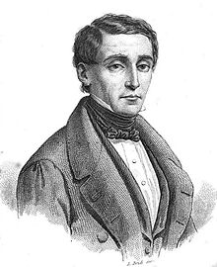
Pellegrino Rossi. (1787 - 1848)
El profesor de Bolonia, Ginebra y París que es asesinado por los pensamientos políticos que generaba, fue quien escribió el primer gran clásico reconocido por todos, aunque no es posible olvidar otras aportaciones de sus contemporáneos como Bentham, aporto con su obra Teoría de las Penas y de las Recompensas escrita en 1840 y Romagnosi, con Génesis Del Diritto Penale en 1837. Para algunos es este autor el que sienta las bases para la Escuela Clásica, con su obra Filosofía del Delito escrita en 1839. (Hikal, W. 2008)
Consideraba que existía un orden moral que todos los seres libres e inteligentes debíamos de seguir, pensando así que estos ordenes debían aplicarse en la sociedad, puesto que todos los individuos estamos hechos para vivir en sociedad.
Francisco Carrara (1805 - 1888)
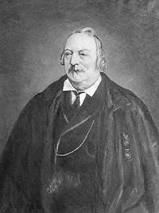
Francisco Carrara, es considerado por algunos como el padre de la escuela clásica del derecho penal, en 1859 escribió Programa di Diritto Criminale, lo cual llevo al Derecho Penal a su verdadera esencia jurídica y cobra importancia porque cuando se hace referencia a la Escuela Clásica, son las doctrinas de Carrara generalmente las que se someten a examen.
El delito es “la infracción de la ley del estado, promulgada para proteger la seguridad de los ciudadanos, resultante de un acto externo del hombre, positivo o negativo, moralmente imputable y políticamente dañoso”.

Esta criminología clásica -que también podríamos denominar criminología jurídica- se sustentaba básicamente en el derecho, sobre todo aquel de tradición indoeuropea que, 8 según Beristarain (1978), está basada: “en un derecho que controla con rigidez y rectitud la vida del pueblo, y que admite o necesita el Estado como centro de las relaciones comunitarias”.
La Escuela Clásica tiene, entre otros, los siguientes postulados:
1. El encontrar sus bases filosóficas en el Derecho Natural.
2. Un respeto absoluto al principio de legalidad.
3. Ver al delito como un ente jurídico y no como un ente filosófico.
4. El libre albedrío.
5. La aplicación de las penas a los individuos moralmente responsables.
6. Los que carecen de libre albedrío , por ejemplo los locos y los niños, quedan excluidos del Derecho.
7. La pena es la retribución que se hace al criminal por el mal que hizo en la sociedad.
8. La retribución debe ser exacta.
9. “las penas son sanciones aflictivas determinadas, ciertas, ejemplares, proporcionales, deben reunir los requisitos de publicidad, certeza, prontitud, fraccionabilidad y reparabilidad, y en su ejecución deben ser correctivas, inmutable e improrrogables”
10. La finalidad de la pena es restablecer el orden social externo que ha sido roto por el delincuente.
11. El Derecho de castigar pertenece al Estado, (título de tutela jurídica).
12. El Derecho Penal es garantía de libertad, ya que asegura la seguridad jurídica ante la autoridad.
13. Se considera que el método debe ser lógico-abstracto, silogístico y deductivo.
Toda la teoría de la escuela clásica se encontraba fundada en el contrato social de Jean Jaques Rousseau el cual menciona que las sociedades adquieren obligaciones y derechos al permanecer en la misma.

Esta escuela explica que el criminal decide quebrantar las leyes a pesar de saber que es el mal y no respetar la ley, con lo cual está fallando con su contrato ante la sociedad.
La encuesta realizada nos muestra la siguiente aseveración.
“La escuela Clásica, sugiere que los humanos son seres racionales y hedonistas que eligen las acciones criminales debido a los beneficios del crimen. Ante lo anterior tu postura es: …”
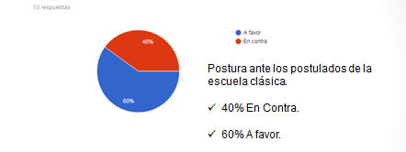

Escuela Positivista.

El positivismo está ligado a la búsqueda experimental, rechazando nociones religiosas, morales, apriorísticas o conceptos abstractos, universales o absolutos, Lo que no fuese demostrable materialmente, por vía de experimentación reproducible, no podía ser científico. El positivismo se expandió exitosamente, como un pensamiento progresista, revolucionario, capaz de sacar al mundo del atraso y del oscurantismo religioso o supersticioso de los siglos precedentes. El hombre y la ciencia serían artífices de todas las explicaciones y los descubrimientos, capaces de superar todas las enfermedades, los obstáculos sociales y hasta la propia naturaleza.
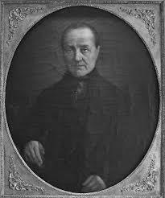
Augusto Comte (1798-1857)
Pensador francés, fundador del positivismo y de la sociología. Con la publicación de su Curso de filosofía positiva(1830-1842), Augusto Comte apadrinó un nuevo movimiento cultural del que sería considerado iniciador y máximo representante: el positivismo. Tal corriente dominaría buena parte del siglo XIX, en polémica y algunas veces en compromiso con la tendencia filosófica antagonista, el idealismo.

Considerado como el padre del positivismo, a partir de él justamente se inicia el interés por clasificar las ciencias. El postulado de esta escuela se basa en el culto a los hechos, a los fenómenos, a lo dado; toman patrones de las ciencias naturales y pretenden trasladarlos al derecho penal.

Cesare Lombroso
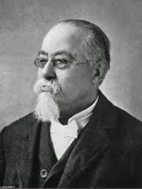
Es considerado el fundador de la escuela positivista inicia su teoría a partir del descubrimiento echo en el cráneo de Villea.
Considera que el criminal es un ser atávico, un salvaje resucitado debido a un defecto en la evolución.
Este ser atávico está predeterminado a cometer delitos
Este atavismo se puede observar en los rasgos característicos de su cráneo.

Enrico Ferri
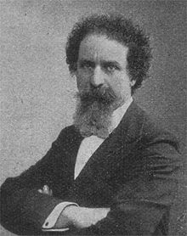
Considera que el Derecho penal está subordinado a la sociología
Menciona el concepto de “defensa social”: sancionar a los delincuentes para evitar su peligrosidad.
Establece una teoría de los motivos determinantes del crimen:
- El Factor Antropológico (constitución orgánica, psíquica y biosociales del delincuente).
- Factor Cosmotelúrico (el clima, naturaleza del suelo, la estación).
- El Factor Social o Mesológico (densidad de población, migración campo ciudad, alcoholismo, socialización imperfecta, moral, la familia, cos- tumbres).

Rafael Garófalo.
Es el creador del término “Criminología”: estudio sobre el delito, sobre sus causas y la teoría de la represión". (1885)
Defiende la pena de muerte al considerar que se trata de una especie de selección natural
La pena (cualquiera) tiene como objeto el defender a la sociedad del delincuente.

A pesar de las divergencias existentes entre los positivistas, pueden señalarse varias concepciones comunes, de la siguiente manera:
1. El punto de mira de la justicia penal es el delincuente, el delito no es sino un síntoma revelador de su estado peligroso.
2. La sanción penal que derive del principio de la defensa social, debe estar proporcionada y ajustada al estado peligroso y no a la gravedad objetiva de la información.
3. El método es el inductivo, experimental.
4. Todo infractor de la ley penal, responsable normalmente o no, tiene responsabilidad legal.
5. La pena posee una eficacia muy restringida; importa más la prevención que la represión de los delitos y, por tanto, las medidas de seguridad importan más que las penas mismas.
6. El juez tiene facultad para determinar la naturaleza delictuosa del acto y para establecer la sanción, imponiéndola con duración indefinida para que pueda adecuarse a las necesidades del caso.
7. La pena, como medida de defensa, tiene por objeto la reforma de los infractores readaptabas a la vida social y a la segregación de los incorregibles.


En la escuesta se realiza la siguiente aseveración:
Escuela Positiva, las teorías positivas sugieren que el comportamiento criminal es determinado por factores que están parcialmente o completamente fuera del control de los individuos. Ante lo anterior tu postura es:
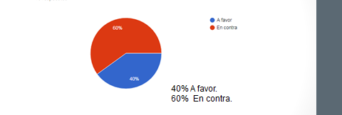
El 60% de los encuestados no comparte las aseveraciones sobre la escuela positiva en la que los factores se encuentran parcialmente o completamente fuera del control de los individuos.

Escuela psicológica.

La psicología criminal se encarga de estudiar las aptitudes, los procesos mentales, la personalidad, la motivación del criminal y de su crimen. Parte de la psicología del individuo y se adentra en la psicología de los grupos sociales o antisociales. Así pues, consideramos la psicología criminal como una ciencia social aplicada, que busca resolver problemas complejos, utilizando un método, y no actúa de forma aislada, ya que es interdisciplinar.
El objeto de la psicología criminal es el estudio científico de los determinantes psicológicos del comportamiento antisocial y delictivo. Para este , se formulan hipótesis y teorías psicológicas para la descripción y explicación del comportamiento delictivo, además de cuestiones asociadas a la prevención, resocialización y medidas pertinentes de terapéutica.
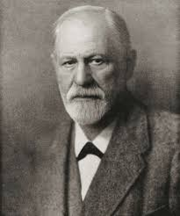
Sigmund Freud
A) Delincuentes por sentimiento de culpa
En 1915, Freud publicó un artículo en el que declaró que, por paradójico que parezca, estos criminales presentan un sentimiento de culpabilidad anterior al delito, por lo que llega a la conclusión de que la consumación de su acto representa, para el sujeto delincuente, un alivio psíquico enlazado con la necesidad de mitigar la culpa anterior. Dicho de otro modo, al cometer el delito el sujeto satisface una necesidad de autocastigo proveniente de una inconsciente sensación de culpabilidad (y que según él, proviene de la culpa primordial en el complejo de Edipo: matar al padre para quedarse con la madre).
Para Freud, la culpa es la manifestación ambivalente de los instintos de vida y de muerte pues la culpa vendría de las tensiones entre el superyó y el ello que se manifiestan en una necesidad latente de ser castigado. Aclara también que solamente la culpa no aflora en el campo consciente sino que frecuentemente está reprimido en el inconsciente.
B) Delincuentes sin sentimientos de culpa
Son sujetos que no han desarrollado inhibiciones morales o creen justificada su conducta por su lucha contra la sociedad (personalidades psicopáticas y psicopatológicas) con un remarcado debilitamiento del súper yo, o bien con una estructura yoica incapaz de preservar los impulsos agresivos y tendencias sádicas en el ello mediante los mecanismos de defensa.

Alfred Adler
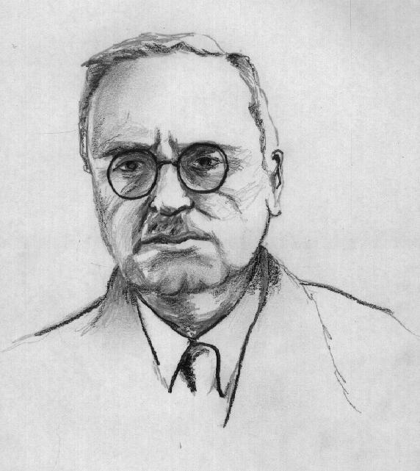
Alfred Adler fue uno de los primeros alumnos y primer disidente de las teorías de Freud, creador de la llamada psicología individual. Plasma toda su obra en base a tres principales postulados: los sentimientos de inferioridad, los impulsos de poderío y los sentimientos de comunidad. Para él, los sentimientos de comunidad son los que atenúan los sentimientos de inferioridad (que además son congénitos y universales) y controlan los impulsos de poderío.

Adler hace énfasis en que un fuerte sentimiento de inferioridad, la aspiración de superioridad personal y un deficiente sentimiento de comunidad son siempre reconocibles en la fase precedente a la desviación de la conducta. Además, la actividad antisocial que se dirige contra el prójimo es adquirida precozmente por aquellos niños que caen en la errónea opinión de que todos los demás pueden ser considerados como objetos de su pertenencia. Su comportamiento peligroso dependerá del grado de sentimiento a la comunidad. El delincuente, según Adler, posee una convicción de su propia superioridad, consecuencia posterior y compensatoria a su inferioridad de la temprana infancia.
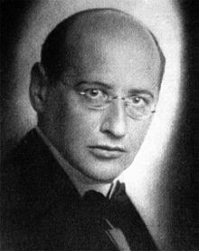
Además agrega como características del delincuente dos rasgos esenciales: el egocentrismo y una tendencia destructora, pero además dice que en todos los hombres hay una disposición natural o de agresividad debido al narcisismo.
Theodor Reik
Theodor Reik dedicó bastante de su teoría e investigación a la conducta criminal. Ejemplo de ello es su libro El psicoanálisis del criminal, donde Reik pone énfasis en que debe existir una labor conjunta entre psicoanalistas y criminólogos para aclarar los hechos delictuosos expresando que uno de los medios más eficaces para descubrir al criminal anónimo es precisar el móvil del crimen.

Señaló que el acto criminal debe ser la expresión de la tensión mental del individuo, surgiendo de su estado mental para constituir la satisfacción prometida a sus necesidades psicológicas. De acuerdo con los conceptos psicoanalíticos, existen en los crímenes mecanismos de proyección: el criminal huye de su propia conciencia cómo le haría ante un enemigo exterior, proyectando hacia fuera a este enemigo interno. Bajo tal presión, el yo delincuencial lucha vanamente y el criminal se vuelve descuidado y se traiciona a sí mismo en una especie de compulsión mental, cometiendo errores que en realidad han sido determinados por el inconsciente.
Ejemplo de esto sería la incapacidad de un sujeto de no dejar rastros suyos sino por el contrario, dejando indicios en la escena del crimen. Otro ejemplo que deja en claro el anhelo desconocido del yo a entregarse a la justicia, sería el regreso de los criminales a la escena del crimen.
Erich Fromm
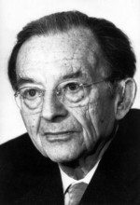
Psicoanalista humanista, propone que la destructividad difiere al sadismo en el sentido de que la primera propone y busca la eliminación del objeto, pero es similar en cuanto es consecuencia del aislamiento e impotencia. Para Erich Fromm, las conductas sádicas están profundamente enraizadas a una fijación en la etapa sádico anal. El análisis realizado por él considera que, la destructividad es consecuencia a la angustia existencial.

Además para Fromm, la explicación de la destructividad no puede hallarse en términos de herencia animal o instintiva (como propone, por ejemplo Lorenz) sino que debe entenderse en bases a los factores que distinguen al hombre del resto de los animales.
En base a las aportaciones de los diferentes autores generamos la aseveración:
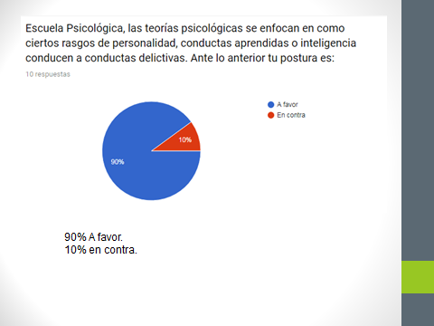
Por lo tanto vemos que los factores psicológicos son los más aceptados y conocidos por las personas que se sometieron a la encuesta realizada.

Escuela socio estructural.

Las teorías de control social consideran en resumen, que las personas tienen una tendencia a delinquir, que se consumará salvo que exista algún motivo que se lo impida, motivos que tienen la naturaleza de controles sociales informales. Las teorías del control social se encuadran dentro de una perspectiva más amplia denominada interaccionismo simbólico, que se basa en la comprensión de la sociedad a través de la comunicación y analiza el sentido de la acción social desde la perspectiva de los participantes (en este caso de la acción delincuencial).
Numerosas teorías criminológicas se han centrado en tratar de dar respuesta a por qué los individuos delinquen, realizan acciones antisociales y exteriorizan comportamientos delictivos.
Emile Durkheim
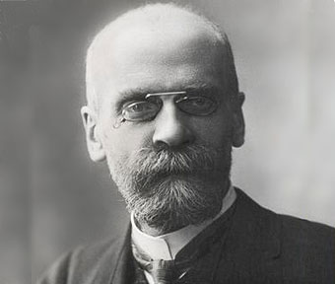
(1893) introduce el precedente de esta teoría al explicar que la no realización de la conducta criminal individual puede venir explicada por los efectos inhibitorios que puede tener la integración social o psicológica con otros cuya potencial respuesta negativa, vigilancia o expectativas, regula o constriñe los impulsos criminales. La teoría del control social surge en los años 50 como una posible explicación al fenómeno delincuencial. Hasta ese momento una de las teorías más extendidas asocia la delincuencia a determinadas zonas, sin embargo Reckless y sus asociados se preguntan entonces por qué hay determinados chicos que, viviendo en zonas que parecen ser criminógenas, no delinquen.
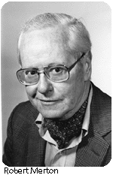
Robert Merton
En el ensayo Estructura Social y Anomia, Robert Merton analiza de una forma sistemática la desviación social, explicando conductas “anormales” como la delincuencia, el suicidio, el crimen, los anomalías psicológicas, entre otras. De esta manera, superando ampliamente la postura de Durkheim el cual solo la uso de una manera general y poco precisa en su definición, además que el concepto como tal cambio desde su postulación en la División del Trabajo Social a su posterior obra El Suicidio, “si en De la División del Trabajo Social la pensaba como falta de reglamentación, como un fenómeno producido por los cambios excesivamente rápidos ocasionados por el industrialismo que se ve agravada por el progresivo debilitamiento de la conciencia colectiva; en El suicidio la anomia es fundamentalmente un problema de regulación, de falta de límites. Dado que sin controles impuestos socialmente, las pasiones y los deseos se desatan, la única manera de evitar la impaciencia, la insatisfacción y el malestar del infinito, como denomina también a la anomia, es a través de los frenos y límites impuestos socialmente. Esta segunda acepción de la anomia se refiere entonces no a que no existen normas y reglas, sino a que no se cumplen, a que no tienen vigencia en la vida cotidiana, tanto porque la sociedad es incapaz de vigilar y exigir su cumplimiento, como porque los individuos las desconocen o no las aceptan.” (Girola, 2008:12).
Teniendo en cuenta esta ambigüedad en la obra de Durkheim, Merton no solo amplio la concepción como tal de anomia, sino también su función social como herramienta para explicar el conflicto y el orden social de una forma mas extensa que la que hizo Durkheim inicialmente.

Escuela proceso-social.

Las teorías del control social se encuadran dentro de una perspectiva más amplia denominada interaccionismo simbólico, que se basa en la comprensión de la sociedad a través de la comunicación y analiza el sentido de la acción social desde la perspectiva de los participantes (en este caso de la acción delincuencial).
Es innegable que el hombre es un ser social, esto explica su agrupación y convivencia histórica con otros seres humanos, sin embargo dicha convivencia no suele ser siempre pacífica y se presentan conductas desviadas de la norma social imperante. Diversos métodos se han empleado en las distintas sociedades a través del paso del tiempo con el objetivo de tratar de asegurar la convivencia pacífica o de imponer castigos a aquellos que quebrantaran las normas sociales. Es por tanto entendible que toda sociedad o grupo social tiene que contar con reglas de convivencia, con una disciplina que asegure la coherencia interna de sus miembros, en correspondencia se ve obligada a desplegar diversos mecanismos que aseguren la conformidad de éstos con sus normas y pautas de conducta; siendo aquí donde el control social tiene su función. Su implantación es necesaria una vez que sale a relucir un desajuste entre el hombre y la sociedad, dicha implantación puede ser de controles tanto coactivos como persuasivos que regulen, orienten y repriman conductas no deseadas, o no reconocidas como válidas en determinada sociedad.El control social puede definirse de una forma genérica como el conjunto de instituciones, estrategias y sanciones sociales que pretenden garantizar el sometimiento del individuo a las normas sociales o leyes imperantes, generalmente dichos mecanismos actúan en el individuo de una forma inconsciente ya que las ha aprendido durante el proceso de socialización. Durante la infancia, en el proceso de socialización el individuo aprende e interioriza lo que en su sociedad y cultura se considera o no apropiado, más tarde también aprenderá cuáles son los comportamientos que se consideran delictivos y penados por las leyes vigentes.
El control social, originalmente surge como una especie de mecanismo que posibilita la autorregulación del orden social a través de mecanismos informales que surgen del propio seno social. Así entonces, surge dicha categoría en el marco de las teorías dirigidas a establecer el consenso social como ente natural de convivencia y reproducción de las relaciones sociales, hasta ir adoptando posiciones más adaptables a la época.
Se realiza la siguiente aseveración para conocer la postura de los entrevistados.
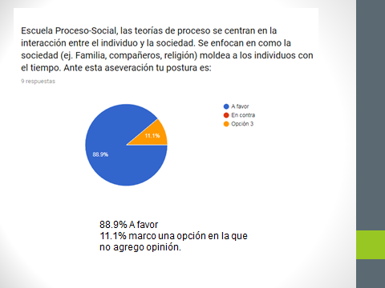

Escuela Conflicto- Social.

La sociología propone, de manera directa o indirecta, varias maneras de distinguir los diversos tipos o modalidades de conflicto social. Algunas se basan en una jerarquía que va desde el conflicto más elevado, en lo que refiere a lo que está en juego, hasta sus expresiones más limitadas. Así pues, en el contexto de las perspectivas con una fuerte influencia de Karl Marx, la lucha de clases aparece como la forma más elevada del conflicto, la más central, la más determinante. Desde este punto de vista, muchas luchas concretas pueden incluir esta dimensión simultáneamente a otras, y pueden, por ejemplo, conjugar reivindicaciones de bajo nivel de proyecto, con exigencias que busquen modificar la relación entre contribución y retribución a favor de los protagonistas de la acción, una presión de tipo político, para que, por ejemplo, cambie la legislación sobre un punto preciso, y la afirmación de una aspiración histórica o de una utopía que relevan directamente del conflicto de clases. Así mismo, según este mismo punto de vista, es posible leer ciertas conductas a la luz de la hipótesis de un conflicto de clase, incluso si estas sólo incluyen aspectos débiles y parecen jugar sobre todo en otro nivel, político o incluso organizacional.
El lugar del conflicto de clases en la sociología es eminentemente fluctuante en tiempo y espacio, y varía ante todo en función de las realidades mismas. En algunos contextos, el conflicto propiamente social, aquel que, en las sociedades industriales, se arraiga en el trabajo y en las relaciones de producción y que se prolonga con respecto a la redistribución, el consumo o el espacio urbano, ocupa un lugar importante y suscita numerosas investigaciones e importantes debates sociológicos.

Conclusión
Prácticamente todas las teorías criminológicas tradicionales son estáticas por naturaleza y no toman en cuenta el factor tiempo. El enfoque del curso de la vida en las ciencias humanas sostiene que es un grave error ignorar los efectos del paso del tiempo, tanto por los cambios que el aumento de la edad mismo ocasiona en las propias personas como por los cambios estructurales que se pueden producir durante la vida de las mismas. La perspectiva del curso de la vida propone que no es suficiente con estudiar los factores que aparecen muy pronto en la vida de las personas y que influyen en el comportamiento humano, sino que es también importante seguir a las personas a lo largo de sus vidas estudiando cómo diversos acontecimientos pueden provocar cambios en su estilo de comportamiento. Se trata, entonces, de un planteamiento dinámico. En tiempos recientes esta perspectiva del curso de la vida ha tratado de integrarse con variables biológicas y psicológicas o con teorías criminológicas tradicionales como la del aprendizaje, la frustración o, sobre todo, el control social. De esta Manera concluimos que, las diferentes escuelas que conforman a la criminología nos hacen entender al criminal como un ente bio- psico- social en donde las acciones no de dan aisladas y las diferentes cuestiones biológicas, psicológicas y sociales en algunos caso llevan al delincuente a llevar acciones, ya sea por genética, por factores psicológicos o bien por un presión ejercida desde alguna institución social.
Los encuestados se encuentran a favor en cuanto a la sociedad como factor o que moldea las conductas de los individuos, tales como los conflictos en la revolución industrial que llevo a la sociedad a tomar acciones en contra de las maquinas.

Bibliografía:

Buil, D. (2016) ¿Qué es la criminología? una aproximación a su antología función y desarrollo. Consultado el 28 de mayo de 2019 de www.derechoycambiosocial.com

Focault, M. (1975) Vigilar y Castigar. Argentina: Siglo Veintiuno

Fromm, E. (1975). Anatomía de la destructividad humana. 11ra edición. Editorial siglo XXI.

Hikal, W. (2011) La ciencia criminológica

Hikal, W. (2008) Biología criminal. Fundacion medica Juridica. México consultado el 28 de mayo de 2019 de www.fundacionjuridicademexico.org.ar

Hikal, W. (2012) Criminología Sociologica. México consultado el 28 de mayo de 2019 de www.derechoycambiosocial.com

Hikal, W. (2012) criminología Sociologica. México. Consultado el 28 de mayo de 2019 de www.derechoycambiosocial.com
Marchiori, H. (2004). Psicología Criminal. 9na edición. Editorial Porrúa.
Mendoza Beivide, A.P. (2014)”Psiquiatría para criminólogos y criminología para psiquiatras” Editorial Trillas. México.
Stingo, N.R. (2006) “Diccionario de psiquiatría y psicología forense” Editorial Polemos. Argentina. Primera edición.

